Segédanyag a Balkánról tanultak rendszerező, bővítő ismétléséhez
Elsősorban egyéni vagy páros munkához ajánlott órán vagy tanórán kívül.
A bal oldalon találhatók a Balkán történetének fő korszakaihoz kapcsolódó linkek, melyek között szabadon lehet mozogni.
Az egyes korszakokhoz tartozó főoldalakról háttérlinkekre is lehet lépni, ezeken a feladatokhoz kapcsolódó segédanyagok találhatók, melyek segítenek a feladat megoldásának ellenőrzésében, szükség esetén a megoldásában; illetve bizonyos esetekben kiegészítő információkat közölnek.
A főoldalakon található kérdésekre adott válaszok helyességének ellenőrzése tanári segítséggel történik.
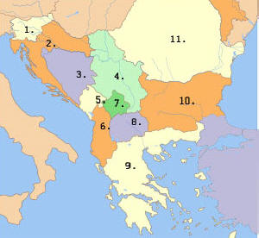
A Balkán ma
Feladatok:
1. Azonosítsd a számokkal jelölt balkáni országokat!
2. Mely országok alkottak egy államot hosszú ideig a 20. században? Mi volt az állam neve? Mettől meddig létezett?

A Balkán a Török Birodalomban
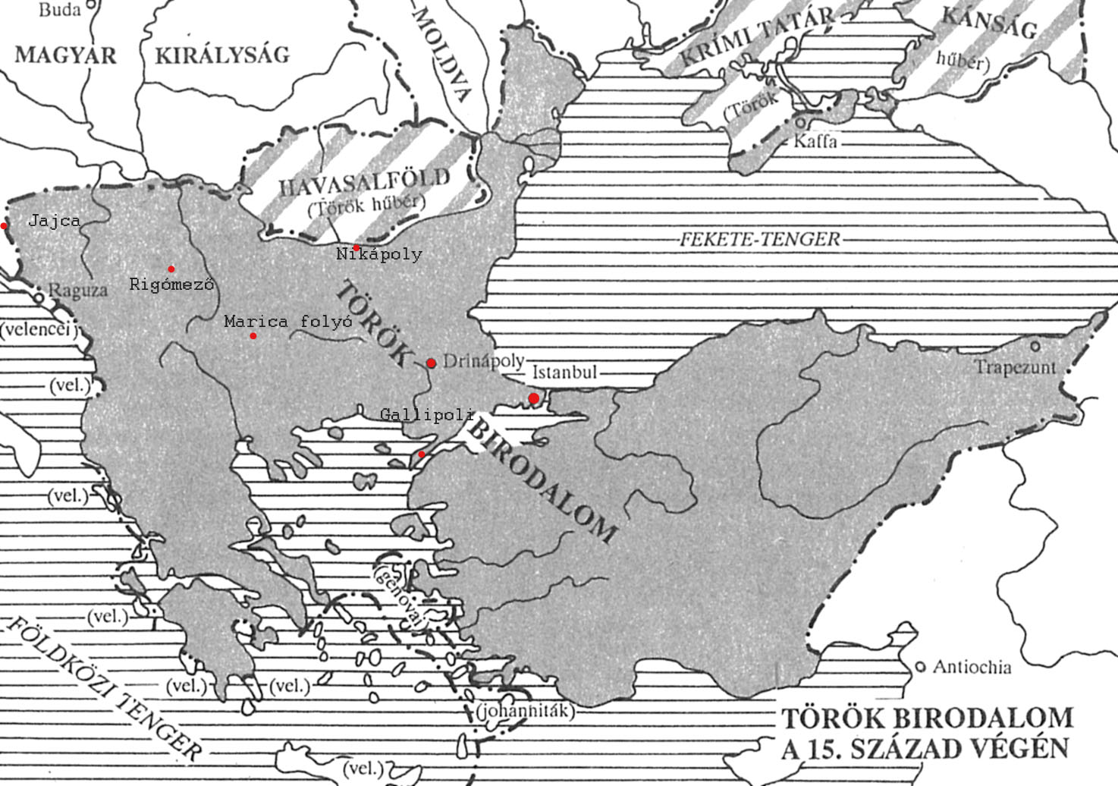
A török terjeszkedés a Balkánon
Feladat:
A térképen a törökök terjeszkedésének fontos állomásait jelölik a földrajzi nevek. Ismételd át, hogy mikor, mi történt ezeken a helyszíneken! (A térkép alatti linkre kattintva ellenőrizheted ismereteid helyességét, vagy szükség esetén segítséget találsz.)
Feladat:
Azonosítsd a török hadsereg kepeken látható fegyvernemeit!
A Balkán-félsziget a 15. század derekától teljes egészében az oszmán-török birodalom részét képezte, s a területen élő keresztény népek némi túlzással azonos jogállású és azonos helyzetű „rája”- ként élték hétköznapjaikat. Ezt a sorsközösséget fokozta, hogy a korábbi, önálló államiságukból fakadó ellentétek megszűntek differenciáló tényezőnek lenni.
A gyakorlatilag világi vezetők nélkül maradt balkáni népek természetes vezetője az ortodox egyház lett, amit egyetemesnek lehet tekinteni a Balkánon, valamennyi nép az úgynevezett ortodox millett része volt, amelynek élén a konstantinápolyi pátriárka állt. Ebben a közösségben legalábbis a 18. század végéig nem volt különösebb jelentősége annak, ki melyik nyelvet beszélő csoportból érkezett. Tulajdonképpen az önmeghatározás kis sarkítással úgy történt, hogy muzulmán vagy keresztény; azaz egyértelműen vallási, nem pedig etnikai alapon.
Kérdések:
1. Milyen szempontok alapján mondhatjuk, hogy a Balkán legfőbb jellemzője a sokszínűség?
2. Mely balkáni népek kerültek évszázadokra török uralom alá?
3. A török uralom alatt miért nem játszott szerepet a mindennapi életben az etnikai hovatartozás?

A független balkáni államok kialakulása

A nacionalizmus és a nemzeti államok kialakulásának kora
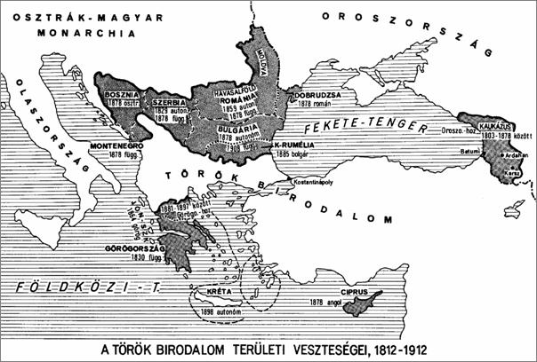
A törökellenes harcok és eredményeik
Feladat:
Ismételd át a térkép, a szöveges összefoglaló és saját ismereteid segítségével a balkáni népek szabadságharcairól tanultakat! (A térkép alatti linkre kattintva ellenőrizheted ismereteid helyességét, vagy szükség esetén segítséget találsz.)
A 19. század a Balkánon is nacionalizmus és a nemzeti államok kialakulásának a kora. Ez az a század, amikor az etnikai egységek politikai közösségekké szerveződtek, és megfogalmazták különféle igényeiket. A 18. század végén és a 19. század elején kialakultak azok az elméletek, amelyek „felfedezték” a nemzetet mint közösségi létformát, méghozzá olyan létformát, amely minden egyéb, korábban meghatározó hovatartozást: vallást, rendet, társadalmi osztályt maga mögé utasított. Ezek az elméletek igyekeztek választ adni arra a kérdésre, hogy az új közösségi létforma, a nemzet miként valósíthatja meg önmagát.
A nacionalizmus szelleme kiszabadult a palackból, és többé senki nem volt képes visszazárni oda. Kezdetben ez a liberalizmus jelszavaival ötvözött nacionalizmus kimerült a dicső történelmi múlt, a török elleni küzdelem fényes és tragikus eseményeinek dicsőítésében, és nem ment a más nemzetek rovására. A nemzeti önmeghatározás fő kritériumai a nyelv, a történelem és a vallás voltak. Amint azonban a hangsúly áttevődött az egyén szabadságáról (liberalizmus) a kollektív, vagyis a nemzet szabadságára (nacionalizmus), a konfliktus a török-balkáni mellett az egyes balkáni nemzetek között is óhatatlanul jelentkezett. Hiszen a nacionalizmus magában foglalta annak vágyát, hogy a közös nyelvet beszélő és közös történelmi hagyománnyal rendelkező népek egy államban éljenek. A nemzeti ébredés érthetően nem teljesen egyszerre következett be a balkáni nemzeteknél. Időbeli eltérések voltak, attól függően, hogy a kulturális fejlettség mely fokán álltak, illetve mikor találkoztak a Nyugatról származó eszmékkel.

A Balkán-félsziget modernkori történelmének kiindulási pontja a berlini kongresszus volt 1878-ban, amelyet a 1877-es orosz-török háborút lezáró San Stafano-i béke revideálásának igénye hívott össze. A San Stefano-i békével ugyanis felborult a balkáni egyensúly, és az orosz törekvések eredményeként létrejött Nagy-Bulgária nemcsak a nagyhatalmak erőviszonyait, de az egyes balkáni nemzetek egymás közötti erőegyensúlyát is felborította.
A berlini kongresszuson döntöttek úgy a nagyhatalmak, hogy Görögország után újabb három állam nyerheti el függetlenségét: Szerbia, Montenegró és Románia, és három részre darabolták a San Stefano-i Nagy-Bulgáriát.
A Monarchia megszállhatta, azaz okkupálhatta Boszniát és Hercegovinát és a Novi Pazar-i szandzsákot (ez választja el Szerbiát Montenegrótól). Oroszország visszaszerezte a krími háborút követően elvesztett besszarábiai területek jelentős részét.
A berlini kongresszuson pont került a balkáni nemzetek többségénél az államalakítási törekvések egy szakaszára. Más nemzeteknél viszont éppen ekkor kezdődött ez a folyamat, Így volt ez például az albánoknál. Ekkor jött létre a prizreni liga, amely azon területek albán lakosságának védelmét volt hivatott ellátni, amelyek a kongresszus döntése értelmében Montenegróhoz kerültek volna. A prizreni liga egy nem sokkal későbbi elgondolásában azonban már megjelent a majdani független Albán állam megteremtésének gondolata is.
A kongresszust követően egy időre mindegyik balkáni állam a belső problémáira összpontosított, és nemzeti, külpolitikai céljai megvalósítását későbbi időpontra halasztotta. Ehhez egyébként sem voltak a kedvezőek a feltételek, miután a század elejéig nem volt különösebb nagyhatalmi érdek a balkáni kérdések bolygatására. A félsziget 20. századi történetének meghatározó eleme az állammal nem rendelkező népek által lakott területek /lásd albánok, macedónok/, illetve a nemzeti identitás nélküli népesség által lakott területek /ismét macedónok és boszniai muzulmánok/ hovatartozása feletti versengés volt.
E törekvések vezettek az I. és a II. balkán háborúk kitöréséhez, (1912., 1913.), amelyek eredményeként az Oszmán Birodalom 1914 után már csak Konstantinápolyt és Trákia egy részét birtokolta a Balkánon. Teljesült a balkáni nemzetek évszázados vágya, megszabadultak a török igától. Nem mellékesen területileg jelentősen megnagyobbodtak, és fontos lépést tettek etnikumaik egyesítése felé.

Kérdések:
1. Miért vált a Balkán egyre inkább a sorozatos konfliktusok terepévé a 19. századtól?
2. Mely népek, illetve államok között zajlottak ezek a konfliktusok? Hogyan és miért változtak a konfliktusok szembenálló szereplői?
3. Mely nagyhatalmak mutattak érdeklődést a Balkán iránt az első világháború előtt? Mi motiválta őket?
4. Hogyan befolyásolták a nagyhatalmak balkáni törekvései a formálódó szövetségi rendszereket?

A Balkán az I. világháború után

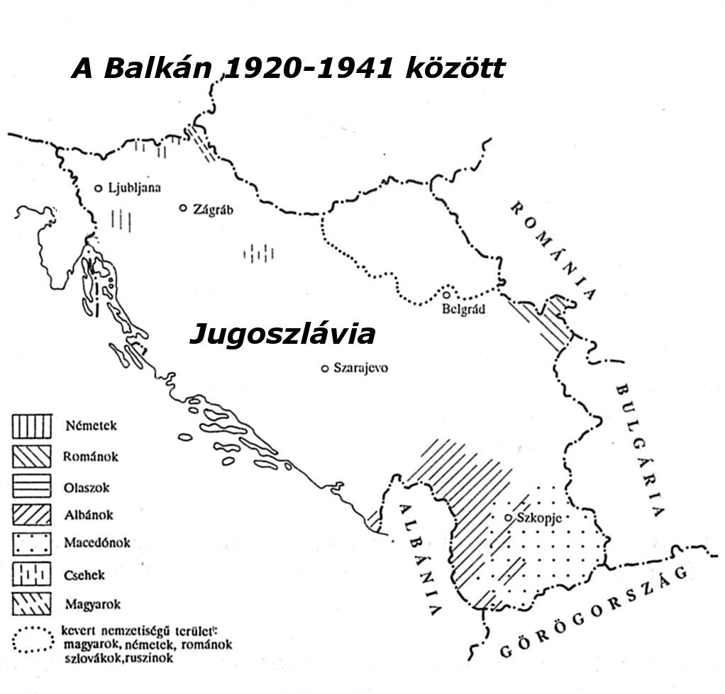
Kérdések:
1. Miért vált Európa "lőporos hordójává" a Balkán az első világháború előtt?
2. Az egyes balkáni államok melyik szövetségi rendszer oldalán harcoltak az első világháborúban? Miért?
3. Mi volt a leglényegesebb, legszembeötlőbb változás a Balkán politikai térképén az első világháború után?

Az I. világháború után a nagyhatalmak kezében volt a döntés.
A Balkánon Románia nyerte a legtöbbet: Bukovinát, Besszarábiát, Erdélyt és a Bánát egy részét. A Szerb-Horvát-Szlovén Királyság (1929-től Jugoszlávia) egyesítette a délszláv lakta területek nagy részét. Görögország megszerzi Bulgáriától annak nyugat-trákiai területeit, megszállhatta Izmirt és környékét, amely területeken 5 év elteltével népszavazást kellett tartani.
A térségben szinte csak „győztes” de legalábbis nyertes államok voltak. Velük szemben az egyetlen vesztes államnak, Bulgáriának (illetve kettőnek, ha Törökországot is idevesszük) nem volt esélye a békeszerződések megváltoztatására. Mindez azt eredményezte, hogy a Balkán-félsziget a két világháború közötti időszakban a korábbi „lőporos hordó” szerepét elhagyta, s helyette Európa egyik viszonylag nyugodt térségévé vált, hangsúlyozva, hogy viszonylag.
A Bulgáriával kötött Neuilly-i béke nem okozott különösebb területi veszteségeket részére, miután Bulgária már az 1913-as, a második balkáni háborút lezáró bukaresti békében elveszítette fontos területeit, s itt csak megerősítették e veszteségeit.
Az Oszmán Birodalommal aláírt Sevres-i béke azonban a trianonihoz hasonló veszteségeket jelentett volna Törökország számára. Törökország azonban nem nyugodott bele abba, hogy a nem török (elsősorban arabok lakta) tartományok mellett elveszítse kis-ázsiai területeinek nagy részét. Kemal Musztafa (későbbi Atatürk) vezetésével ellenállt. Eredménye: a Lousanne-i béke, amely revideálta a Sévrés-i békét. Ez volt az egyetlen sikeres fellépés a békeszerződések ellen.
A világháborút követően új helyzet állt elő a Balkánon. Gyökeres változás, hogy eltűntek vagy végletesen meggyengültek a régi, tradicionális nagyhatalmak, amelyek a térséget befolyásolták (a Monarchia, Németország, Oroszország, Oszmán Birodalom). Helyette két másik nagyhatalom, Franciaország és Olaszország próbálta befolyása alá vonni a térséget. Ez a két új hatalom azonban nem tudta a balkáni államokat magához kötni. Gazdaságilag Franciaországnak nem volt szüksége a balkáni államok mezőgazdasági terményeire, bár tudott hiteleket nyújtani. Az olasz gazdaság szerkezete pedig bár nem volt rossz, felvehette volna jelentős részben a terményeiket, de nem tudott hiteleket nyújtani nekik, és befektetni a gazdaságaikba.
Kérdések:
4. Miért szűnt meg az első világháború után a Balkán "lőporos hordó" lenni?
5. Hogyan változott a térségben érdekelt nagyhatalmak köre? Miért?

A II. világháború után
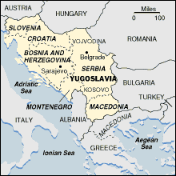

A II. világháború kitörését követően a balkáni országok kétségbeesetten igyekeztek megőrizni semlegességüket, amiben sikeresnek voltak mondhatók 1940 októberéig, amikor is Olaszország Görögország elleni támadásával a II. világháború elérte a Balkán-félszigetet is. A tengelyhatalmak (beleértve Bulgáriát is) megszállták Jugoszláviát és Görögországot, ahol 1941 nyarától egyre erősödő partizánharc bontakozott ki a megszállók ellen. Ez a harc azonban párhuzamosan polgárháborús jelleget is öltött, miután a két ideológiai és társadalmi berendezkedés hívei egymást is igyekeztek kiiktatni. (Jugoszláviában ennek még vallási és etnikai színezete is volt)
1944 végére a háború tulajdonképpen véget ért a Balkánon, azonban a győztes szövetséges nagyhatalmak, eltérően az I. világháború utáni helyzettől, nem rendelkeztek konkrét előzetes megállapodásokkal a béke mikéntjéről és a területek rendezéséről. A világháborút követően bekövetkezett változások a nagyhatalmak státuszában, és a „diplomáciai” forradalomban éreztették hatásukat. Anglia és Franciaország lényegében jelentéktelen világhatalmi tényezővé süllyedt, legalábbis a két szuperhatalom, az Egyesült Államok és a Szovjetunió mellett, akik, akárcsak mindenütt a világban, a Balkánon is meghatározó szerephez jutottak.
A térségben érintett nagyhatalmak, Anglia és a Szovjetunió a már meglévő, korábban létező befolyás megőrzésére és esetleges kiszélesítésre törekedtek. A Szovjetunió minimálisan a Molotov-Ribbentropp paktumban neki juttatott engedményekre tartott igényt. Előzetes megállapodások hiányában Kelet-Közép-Európa és a Balkán politikai struktúráját gyakorlatilag a megszálló seregek alakították (valójában a Szovjetunió, nyugati csapatok nem lévén a térségben) Sztálin ezt egy alkalommal ki is fejtette Tito előtt: „Ez a háború nem olyan, mint a többi. Most, ha valaki elfoglal egy területet, rákényszeríti saját társadalmi rendjét is. Mindenki addig terjeszkedik, amíg a hadserege elér.” Valóban, minél közelebb értek a szovjet csapatok a Balkánhoz, annál sürgősebbnek látszott rendezni a befolyási övezetek elhatárolását. Churchill mindent megtett annak érdekében, hogy sikerüljön pontosan definiálni és lehetőleg korlátozni a szovjet befolyást a térségben. Így került sor 1944. október 9-én Moszkvában a híres százalékos alkura, melynek értelmében a Szovjetunió 90-10% befolyásra tett szert Románia és 80-20%-ra Bulgária esetében, míg Nagy-Britannia 90-10% befolyásra Görögországban. Jugoszlávia, akárcsak Magyarország, fele-fele arányban került felosztásra a hatalmi befolyást illetően.
A háborút követően a Balkánon a jaltai nyilatkozat értelmében és szellemében létrejövő kormányokban mindenütt kommunisták kezébe kerültek a kulcspozíciók. 1947 végéig azonban sehol sem vették át a teljes hatalmat, kivéve Jugoszláviát és Albániát, vagyis ott, ahol a partizánok már a háború alatt döntő katonai erőfölényre tettek szert, amit politikai tőkére váltva kész helyzetet teremtettek.
Görögország kivételével a Balkán valamennyi állama a Szovjetunió érdekszférájába került, és Jugoszláviától, valamint Albániától eltekintve mindenütt szovjet katonai jelenlétről beszélhetünk. 1947/48-ra Moszkva feladva korábbi mértékletességét, a félsziget államainak szorosabb és mielőbbi beintegrálódását akarta az általa kiépített rendszerbe, ezért a teljes kommunista hatalomátvételt szorgalmazta, ami 1948-ban mindenütt bekövetkezett. Valamennyi országban lezajlottak a magyar történelemből is jól ismert folyamatok, inkább kisebb, mint nagyobb eltérésekkel. Moszkva ugyanakkor mégsem élhette meg teljes sikerként ezt a helyzetet, mert időközben Tito és Sztálin között szakításra került sor, aminek következményeként megbomlott ennek a Szovjetunió vezérelte szocialista tábornak az egysége.
1950-re kialakult a következő évtizedeket meghatározó séma a Balkán-félszigeten. A görög polgárháború befejeződése (amely 1946 és 1949 között a kommunista partizánok és az angolok, majd az USA által támogatott monarchista kormányerők között dúlt) és a jugoszláv-szovjet viszony normalizálódása után a Balkán-félsziget többé nem számított nemzetközi tűzfészeknek. A térség lényegében az Európa többi részén meglévő politikai megosztottsága mentén szakadt részekre. Bulgária, Románia, Albánia és Jugoszlávia kommunista országgá vált, amit lényegében Belgrád és Moszkva szakítása sem kérdőjelezett meg. Mindössze annyi történt, hogy Jugoszlávia saját útját igyekezet megtalálni a szocializmushoz vezető (szerinte több) út között. A félszigeten az 1990-es évekig hagyományos értelemben vett parlamenti demokrácia egyedül Görögországban valósult meg (leszámítva a katonai diktatúra 7 éves időszakát).
Kérdések:
1. Melyik oldalon harcoltak a balkáni országok a második világháborúban? Miért?
2. Miben hasonlított és miben különbözött az első és a második világháború utáni rendezés a Balkánon? Milyen okokkal magyarázható a különbség?
3. Miért és hogyan határozták meg a térség országainak politikai berendezkedését a nagyhatalmi viszonyok?
4. Milyen értelemben nevezhetjük különutas államoknak Jugoszláviát és Albániát?

Kitekintés

Jugoszlávia felbomlása
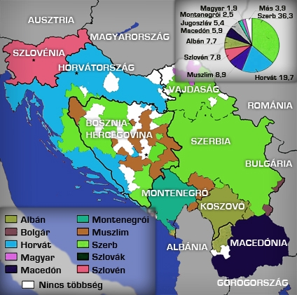
Kérdések:
5. Milyen következetlenséget találsz a térképen, illetve a jelmagyarázatában? Hogyan javítanád?
6. A Balkán milyen jellegzetességeit hordozta egy állam keretében Jugoszlávia?
7. Hogyan bomlott fel Jugoszlávia? Miként módosította ez a Jugoszlávia által magáról hirdetett képet?

